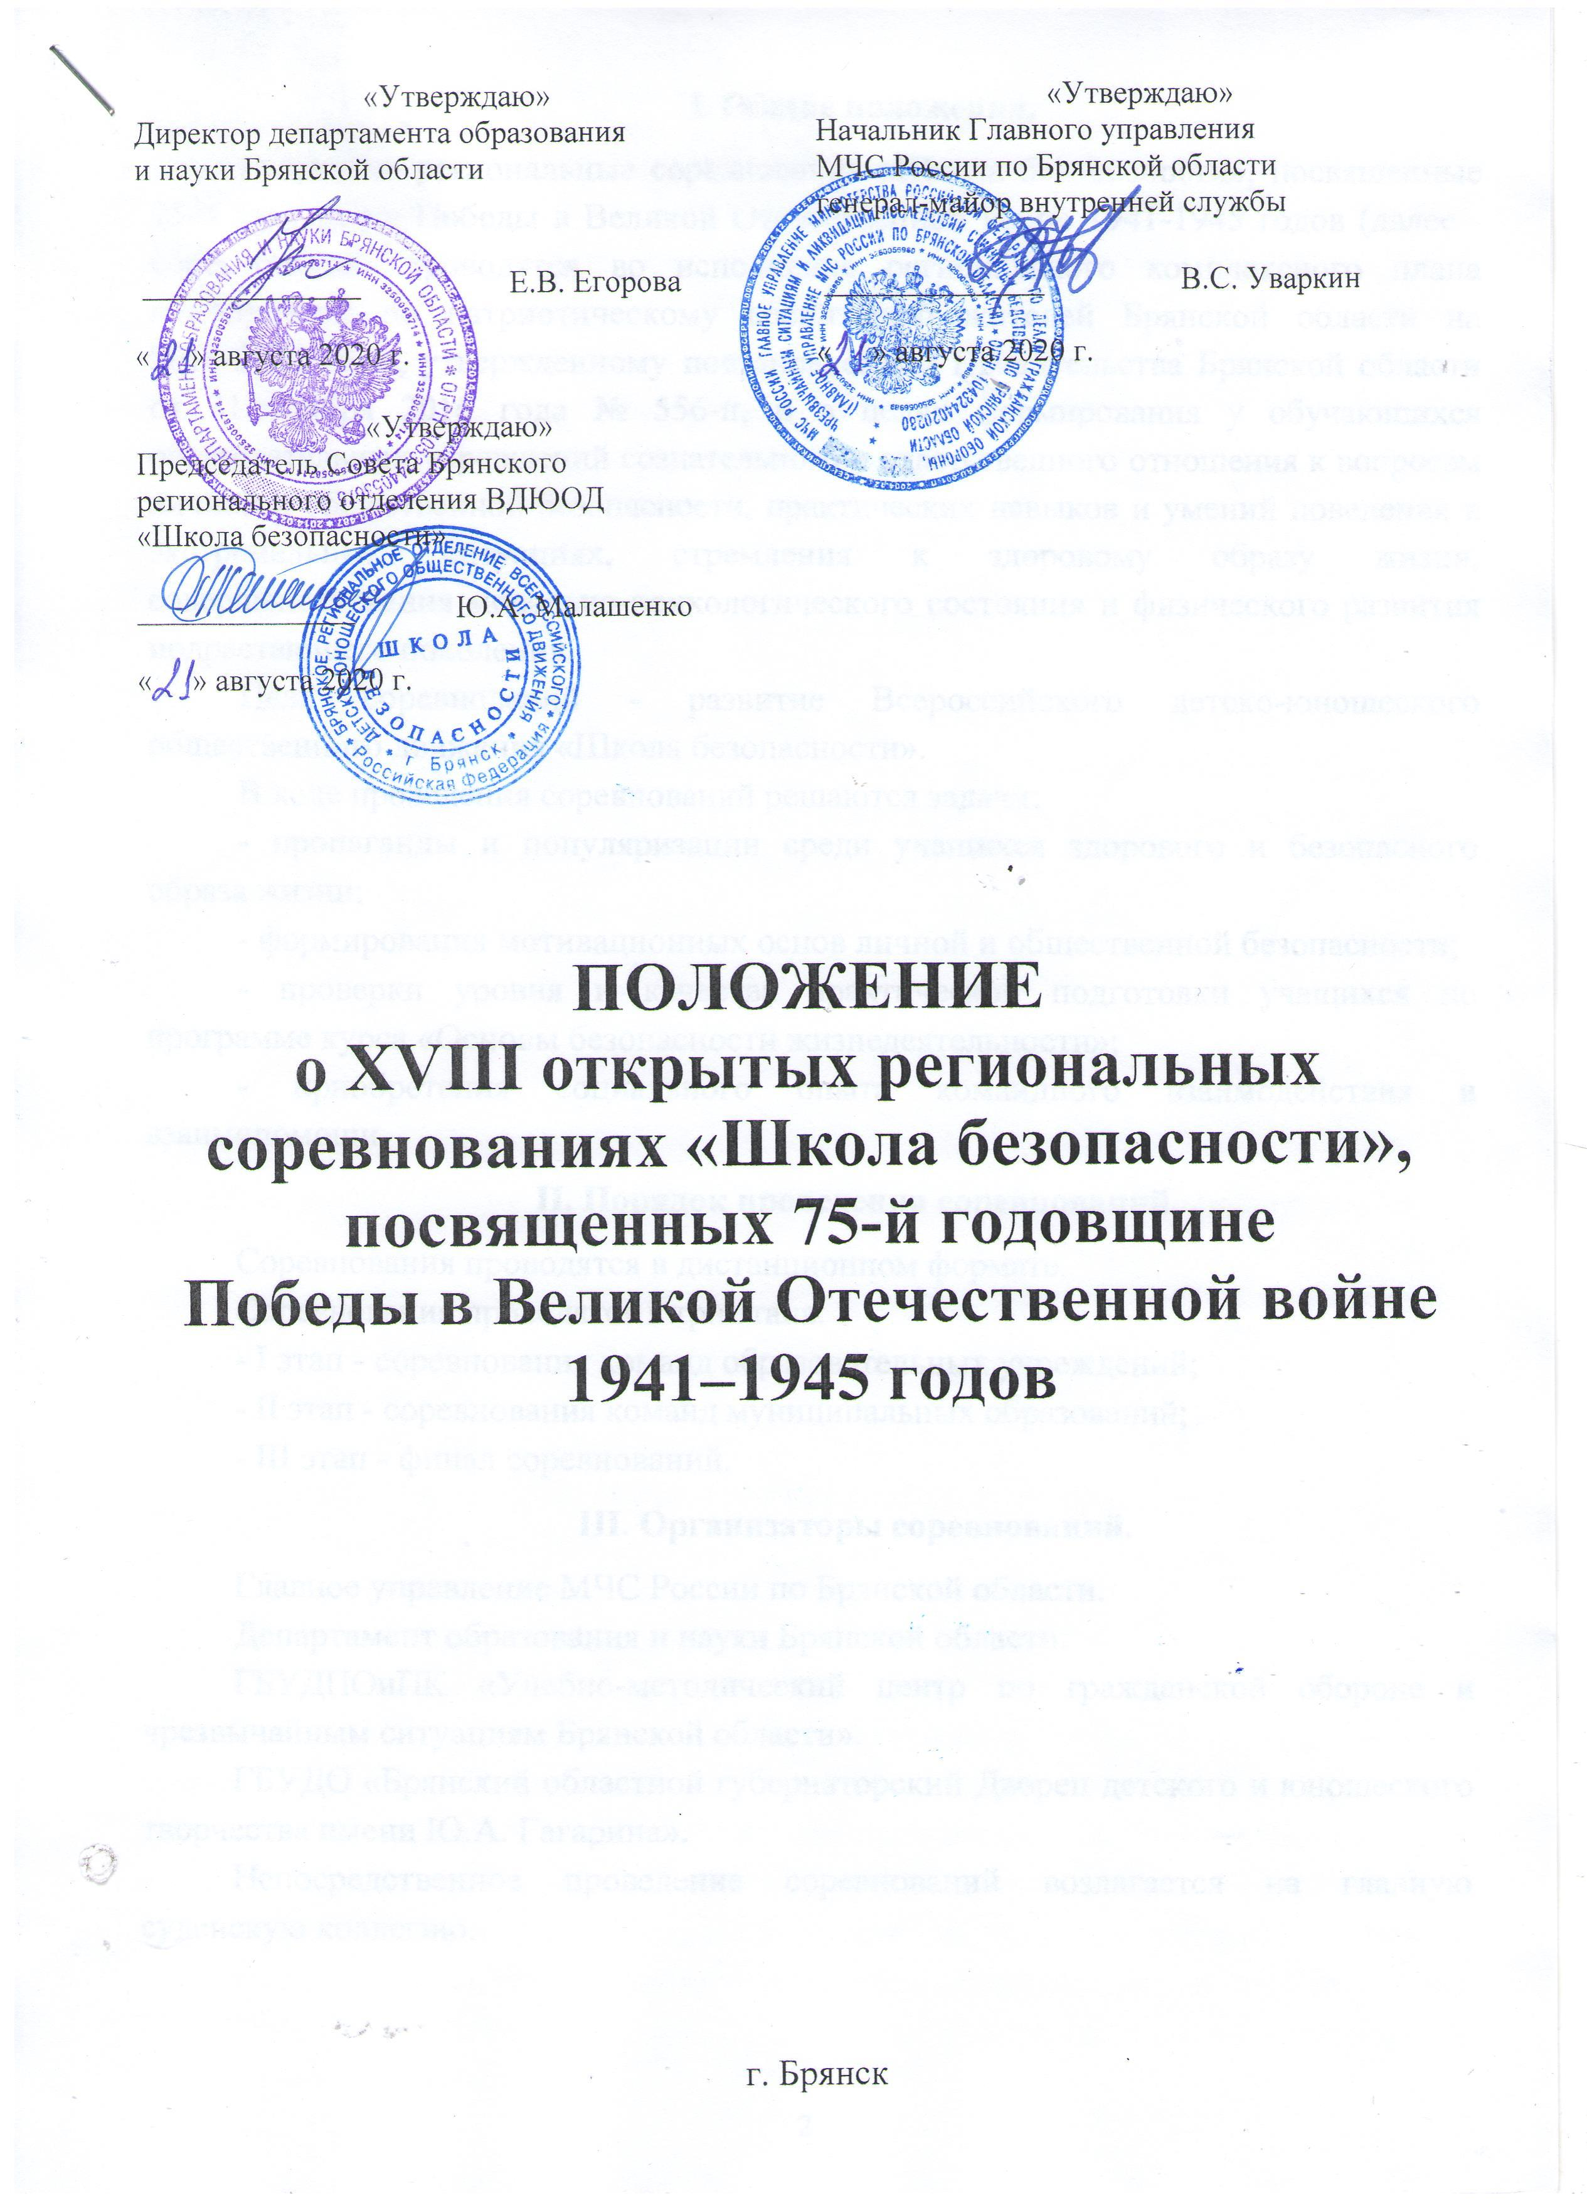

I. Общие положения.
Открытые региональные соревнования «Школа безопасности», посвященные 75-й годовщине Победы в Великой Отечественной войне 1941-1945 годов (далее - соревнования) проводятся во исполнение регионального комплексного плана мероприятий по патриотическому воспитанию жителей Брянской области на
2016-2020 годы, утвержденному постановлением Правительства Брянской области от 31 октября 2016 года № 556-п, и в целях формирования у обучающихся образовательных учреждений сознательного и ответственного отношения к вопросам личной и общественной безопасности, практических навыков и умений поведения в экстремальных ситуациях, стремления к здоровому образу жизни, совершенствования морально-психологического состояния и физического развития подрастающего поколения.
Цель соревнований - развитие Всероссийского детско-юношеского общественного движения «Школа безопасности».
В ходе проведения соревнований решаются задачи:
- пропаганды и популяризации среди учащихся здорового и безопасного образа жизни;
- формирования мотивационных основ личной и общественной безопасности;
- проверки уровня и качества практической подготовки учащихся по программе курса «Основы безопасности жизнедеятельности»;
- приобретения социального опыта командного взаимодействия и взаимопомощи.
II. Порядок проведения соревнований.
Соревнования проводятся в дистанционном формате.
Соревнования проводятся в три этапа:
- I этап - соревнования команд образовательных учреждений;
- II этап - соревнования команд муниципальных образований;
- III этап - финал соревнований.
III. Организаторы соревнований.
Главное управление МЧС России по Брянской области.
Департамент образования и науки Брянской области.
ГБУДПОиПК «Учебно-методический центр по гражданской обороне и чрезвычайным ситуациям Брянской области».
ГБУДО «Брянский областной губернаторский Дворец детского и юношеского творчества имени Ю.А. Гагарина».
Непосредственное проведение соревнований возлагается на главную судейскую коллегию.

IV. Требования к участникам и условия их допуска.
В финале соревнований принимают участие команды муниципальных образований Брянской области и кадетских школ, состоящие из 8 учащихся образовательных учреждений, клубов и т.п. данных образований (из них не менее
3-х девушек), руководителя и тренера. Возраст участников: 2003-2007 годов рождения.
V. Программа соревнований.
В программу финала соревнований входят три вида: тестирование по программе «Школа безопасности», конкурс «Представление команд», «Конкурс стенгазет».
Тестирование команда проходит в дистанционном режиме с 28 сентября по 2 октября 2020 года.
Видео «Представление команды» на электронном носителе и газету, нарисованную участниками команды, руководители сдают в главную судейскую коллегию 18 сентября 2020 года на месте проведения учебно-методического сбора в урочище «Громовой колодец» Дубровского района.
Участие команды во всех видах программы обязательно.
VI. Условия соревнований.
VI.I. Условия тестирования.
Тестирование проводится в онлайн-формате на платформе обучения ГБУДПОиПК «Учебно-методический центр по гражданской обороне и чрезвычайным ситуациям Брянской области» по адресу: https://umcbryansk.ru/test/.
Тестирование представляет собой набор вопросов с несколькими вариантами ответов, из которых необходимо выбрать один правильный.
В тестирование будут включены вопросы по следующим темам:
- первая помощь;
- пожарно-спасательный спорт;
- действия в ЧС природного и техногенного характера;
- безопасность на воде;
- техника безопасности при нахождении в природной среде;
- поисково-спасательные работы;
- обустройство полевого лагеря и организация быта.
В тестировании принимают участие все члены команды (8 человек). На прохождение тестирования каждому участнику дается 60 минут, по окончании времени тестирование завершается автоматически. За правильный ответ начисляется 1 балл. Подведение итогов проводится путем суммирования баллов всех членов команды и времени, затраченного на прохождение теста. Команда-победитель определяется по наибольшему количеству баллов. В случае набора командами одинакового количества баллов будет учитываться время прохождения теста затраченное командой.
VI.II Условия конкурса «Представление команды»
Команда до 5 минут в творческой форме (проза, стихи, песни и т.д.) представляет информацию о себе. Участие руководителя запрещено.
Оценивается:
1) массовость – до 8 баллов;
2) соответствие тематике конкурса:
- представление района, города – до 3 баллов;
- представление команды – до 3 баллов;
- отражение специфики соревнований – до 3 баллов;
3) исполнение:
- качество исполнения – до 4 баллов;
- исполнение песни: под музыкальный инструмент – до 2 баллов;
- или под фонограмму – до 1 балла;
- музыкальное сопровождение выступления – 1 балл;
4) наличие единой формы (за сценические костюмы оценка не снижается) - до 2 баллов;
- наличие сценических костюмов – до 1 балла;
- наличие реквизита – до 1 балла;
5) юмор – до 2 баллов.
За превышение времени выступления с команды снимается 1 балл за каждую полную минуту.
VI.III Условия «Конкурс газет»
Газеты оформляются участниками команды на ватмане формата А3. Вместе с газетой в судейскую коллегию сдаются в электронном виде 10 фотографий, отражающих процесс рисования газеты редколлегией, состоящей из участников команды.
Оценивается:
1) оформление:
- яркость, красочность – до 3 баллов;
- читаемость, аккуратность – до 2 баллов;
- расположение материала – до 2 баллов;
2) раскрытие темы:
- представление команды – до 3 баллов;
- интересные моменты данных соревнований – до 4 баллов;
- информативность (объем материала) – до 2 баллов;
3) название газеты (заголовок) – до 2 баллов;
4) наличие названия команды (в правом верхнем углу) – 1 балл;
5) наличие списка редколлегии (в правом нижнем углу) – 1 балл;
6) нарушение заданного формата – до минус 5 баллов.
Общекомандное место определяется по наименьшей сумме мест-очков, занятых командой в соревнованиях по видам тестирование, «Представление команды», «Конкурс стенгазет».
В случае равенства результатов предпочтение отдается команде, показавшей лучший результат в конкурсе «Тестирование».
Итоги по каждому виду программы и комплексный зачет подводится по двум группам отдельно: городские и районные команды.
VII. Награждение.
Команды, занявшие призовые места в комплексном зачете по каждой группе, награждаются кубками и грамотами; участники и руководители команд награждаются медалями и грамотами.
Команды, занявшие призовые места по видам программы по каждой группе, награждаются призами и грамотами.
Команда, не имеющая результатов по одному из видов программы, занимает место после команд с полным зачетом.
VIII. Условия финансирования.
Финансирование финала осуществляется организаторами соревнований.
Расходы по командированию (проезд, питание) и страхованию участников соревнований обеспечивают командирующие их организации или сами участники.
IX. Подача заявок на участие.
Предварительные заявки на участие в финале соревнований подаются до 10 сентября 2020 года в Главное управление МЧС России по Брянской
области (электронная почта: ugz.mchs32@mail.ru, Марининой Дарье Сергеевне, тел. 8-905-175-98-72). Предварительная заявка подается в формате Word по форме: ФИО руководителя команды, контактный телефон, ФИО тренера, ФИО участников.
В мандатную комиссию представляются следующие документы:
- заявка, заверенная медицинским учреждением по установленной форме (приложение 1);
- копии паспортов участников соревнований старше 14 лет или свидетельств о рождении для участников младше 14 лет;
- заявление-согласие от родителей на обработку персональных данных ребенка (форма заявления размещена на сайте www.dvorec32.my1.ru).
Приложение 1
к Положению о соревнованиях

«СОГЛАСОВАНО»  Начальник муниципального органа  управления образованием Брянской области  __________ / /  М. П. | «УТВЕРЖДАЮ»  Глава администрации муниципального образования Брянской области  ____________ / /  М. П.

ЗАЯВКА
на участие команды _________________ муниципального образования Брянской области

в финале XVIII открытых региональных соревнований «Школа безопасности»,
посвященных 75-й годовщине Победы в Великой Отечественной войне 1941 - 1945 годов
№ п/п | Фамилия, имя, отчество | Дата рождения  (число, месяц, год) | Место учебы  (работы) | Домашний адрес (включая индекс) | Паспорт  (серия, №, кем и когда выдан) | Виза врача,  печать лечебного учреждения
1
…
8
9 |  |  |  |  |  | руководитель
10 |  |  |  |  |  | тренер
Всего допущено к соревнованиям восемь участников (допуск для руководителя, тренера не требуется).
М. П.
лечебного учреждения
Врач ______________ / /
Руководитель команды ______________ / /
Адрес образовательного учреждения: _________________________

Телефон (факс) _______________________

